Anglický jazyk 6. třída – skupina Miroslava Wildtová (do 20.3.)
Zadání úkolů:
Cvičení a otázky pošlete – viz možnosti:
- mail mirwilmw@gmail.com
- massenger – Miri Wildt
- WhatsApp – 776 725 526

- Opakovat tvary sloves v minulém čase (pravidelná i nepravidelná)
- Zpaměti doučit nepravidelné tvary
- Písemné opakovací cvičení – pošli do pátku 20.3.
- Porozumění textu – přečti si text a odpověz na otázky – pošli do 20.3.
2. Opakovat vyprávění Goldilocks
3. Číst a přeložit text Tb, 46 „Stone soup“

1b ) Cvičení – slovesa v závorkách dej do minulého času
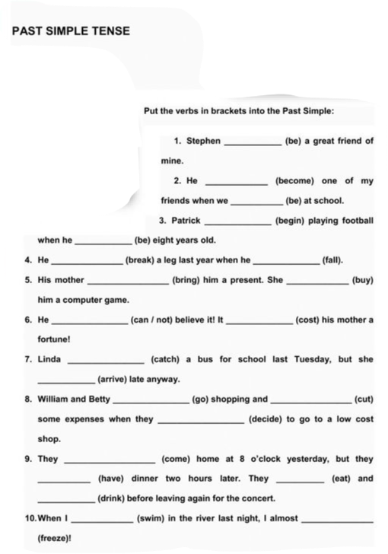

1c) Porozumění textu + otázky

Text – Goldilocks

Questions – Otázky – odpovídejte celou větou.

- Where was Goldilocks going when she came into the bear’s home?
- When was the baer’s home located? (located = nacházet se)
- What did Goldilocks eat at the bear’s home?
- What did Goldilocks do when she saw the bears?
- What could be another way to end the story? (Jak jinak by mohl příběh končit?) = 5. otázka je dobrovolná a můžete odpovědět i česky.

